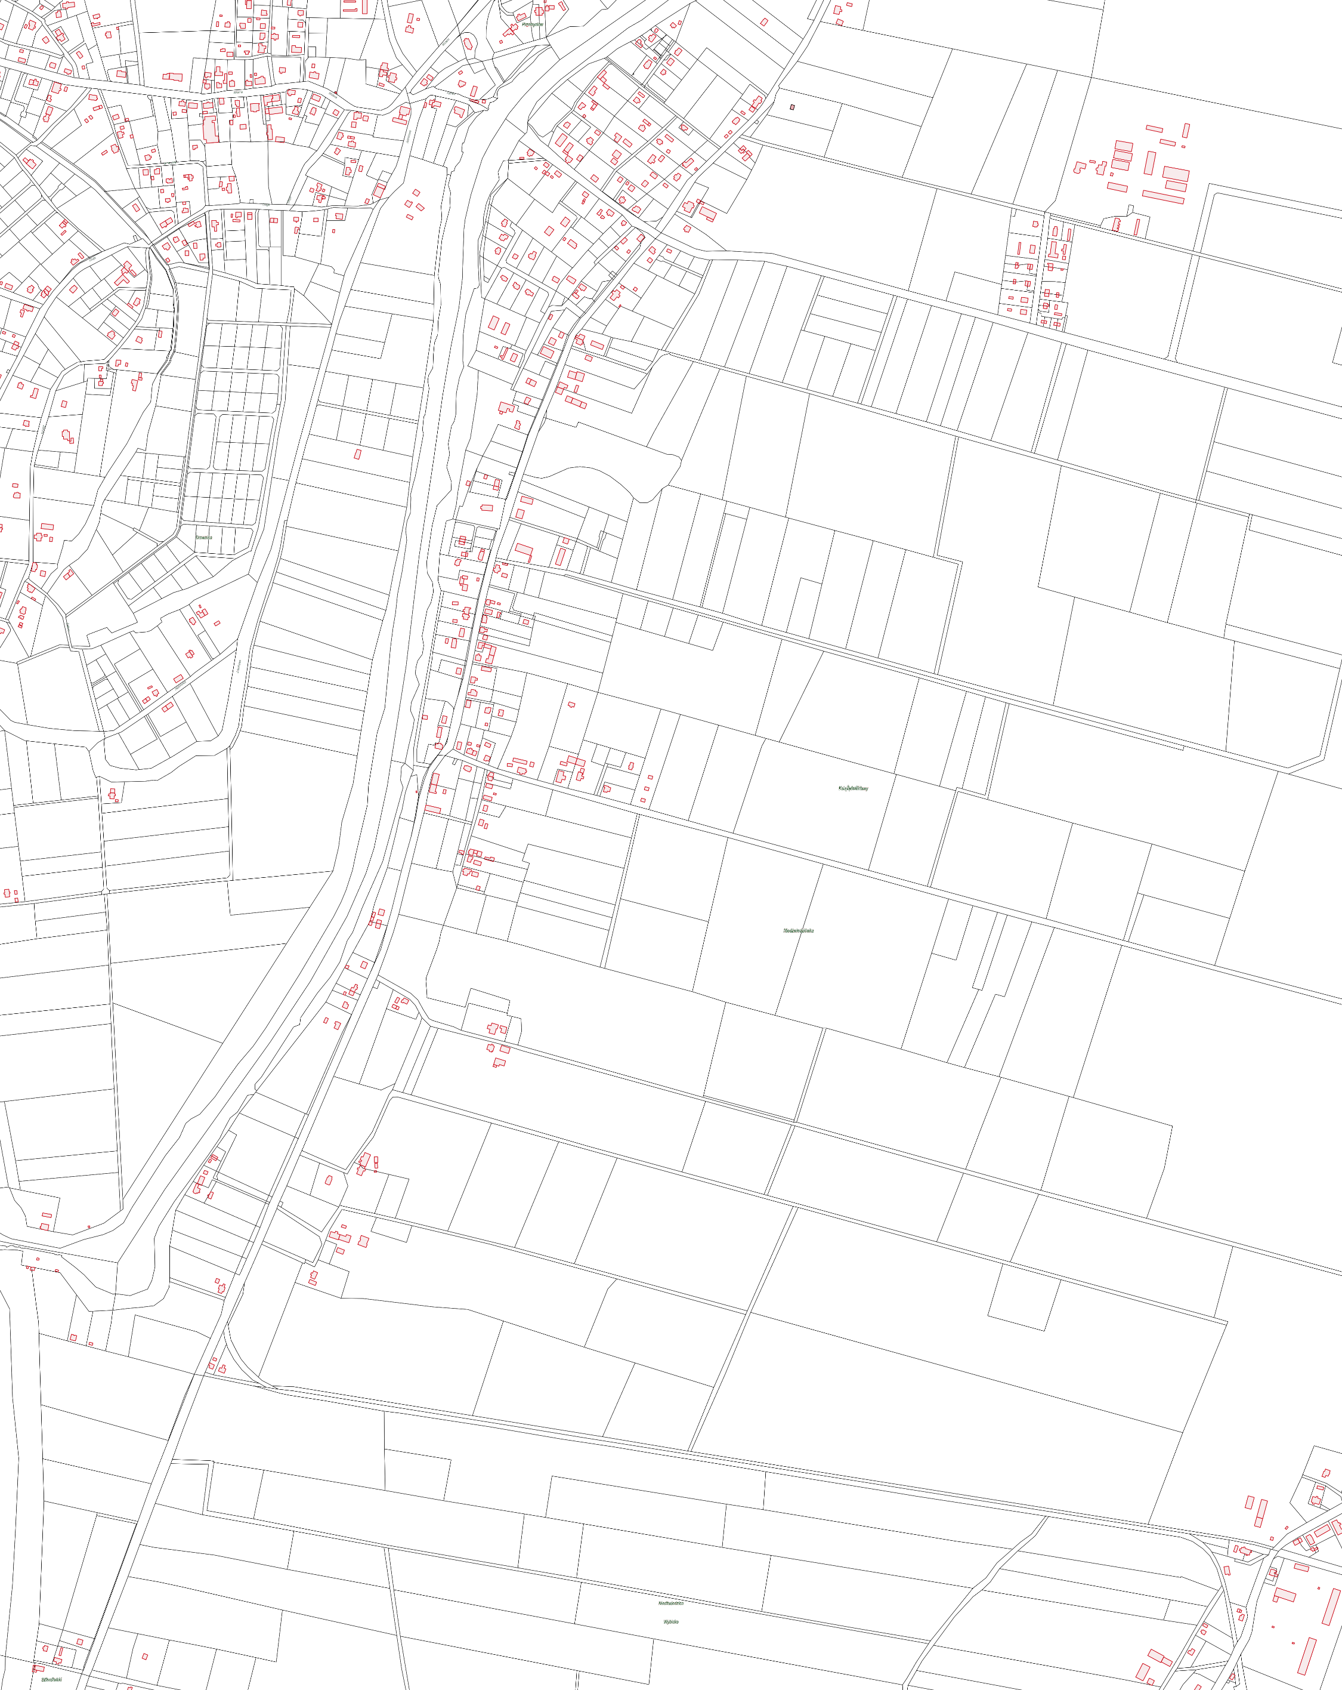
REJON X

KSIĄŻĘCE ŻUŁAWY

ŻUŁAWKI

